Ändra teckenstorlek i Agresso

Du kan ändra teckenstorlek och få text i Agresso genom att klicka på symbolen ”Change Text Size” i IT-portalen.
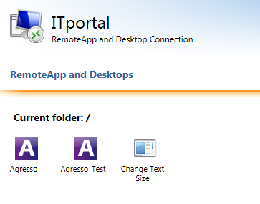
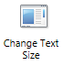

Du får nu upp rutan RemoteApp. Tryck Anslut
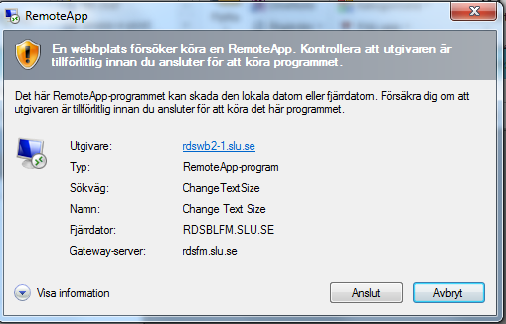

Om du eventuellt får upp en varningsruta trycker du ”Run”.
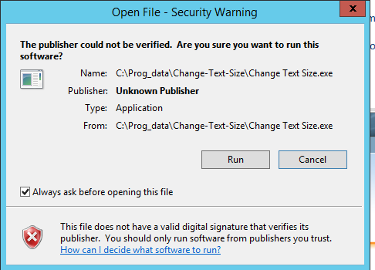
Du får nu upp en ruta där du kan välja textstorlek, t.ex. 125 %. Tryck Apply när du är klar.
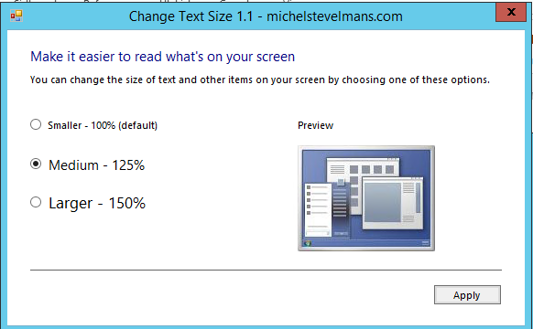
Du måste logga ut innan ändringarna slår igenom. Tryck OK i den meddelanderuta som dyker upp:
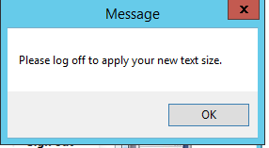
För att ändringarna ska slå igenom får du INTE trycka på ”Sign out” i IT-portalen.
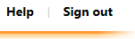
Se nedan hur du ska göra. Stäng INTE ner rutan ”Change Text Size” innan du loggar ut.
Att logga ut
- Tryck Ctrl + Alt + End (OBS! EJ Delete)
- Tryck ”Sign out” i den blå rutan som dyker upp
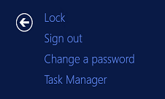

När du öppnar Agresso nästa gång kommer texten att vara större!

Förstora innehållet ytterligare
Det finns en funktion i Agresso som ökar teckenstorleken ytterligare, men detta får inte genomslag på rubrik- och menytexterna. Detta görs inne i Agresso.
Gå till Arkivmenyn och välj Alternativ.
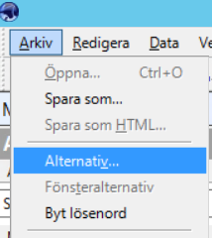
Klicka på Teckensnitt
I rullisten Size väljer du sedan teckenstorleken. Size 8 är förvald.
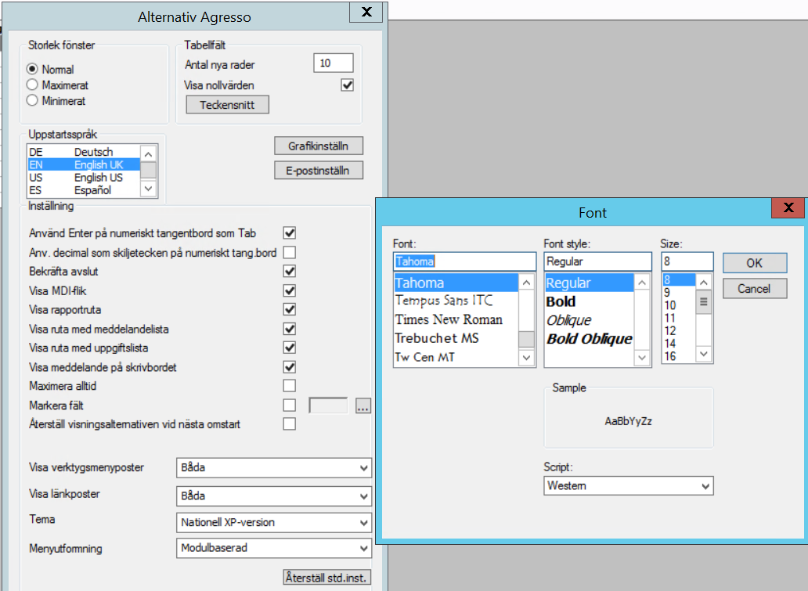
Klicka OK, OK.
Du måste sedan logga ut och logga in igen för att ändringen ska slå igenom.

